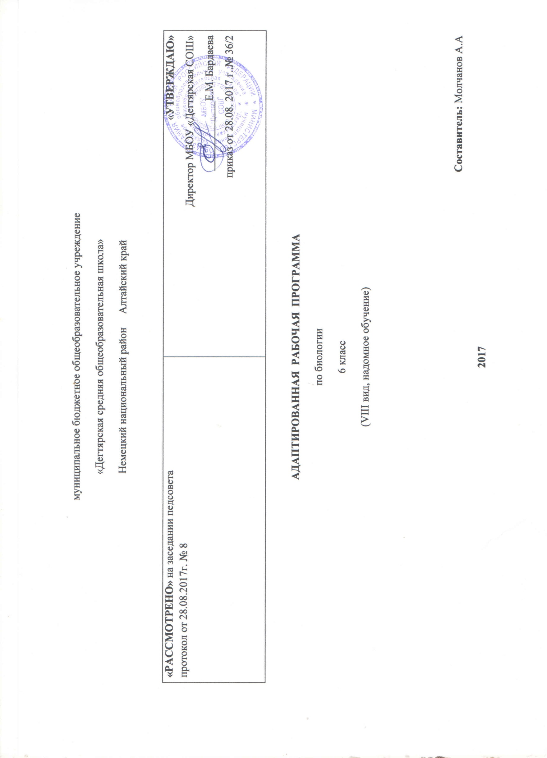
ПОЯСНИТЕЛЬНАЯ ЗАПИСКА

Данная рабочая программа разработана на основе Федерального компонента Государственного образовательного стандарта основного общего образования и Программы специального (коррекционного) образования VIII вида (Программы специальных (коррекционных) учреждений VIII вида для 5 - 9 классов. . / Под ред. Бгажноковой И.М.– 4-е, испр. и доп. –– М.: «Просвещение», 2010.), учебного плана школы на 2012 – 2013 учебный год; программы развития школы «Школа самовыражения личности».
Рабочая программа конкретизирует содержание предметных тем Государственного образовательного стандарта, дает распределение учебных часов по разделам и темам курса. Она рассчитана на 34 учебных часа, из расчета 1 час в неделю. Преобладающей формой текущего контроля выступает письменный зачет (по карточкам, самостоятельные, текстовые, контрольные работы).
В учебном плане на изучение биологии в 6 классе VIII вида на домашнем обучении отводится 1 час в неделю.
УМК:
- Биология. Неживая природа. 6 класс: учеб. для спец. (коррекц.) образоват. учреждений VIII вида. / А.И. Никишов. – 2-е изд. – М.: «Просвещение», 2011.
- Программы специальных (коррекционных) образовательных учреждений VIII вида 5 – 9 классы. / Под ред. Бгажноковой И.М.– 4-е, испр. и доп. –– М.: «Просвещение», 2010.

Требования к уровню подготовки обучающихся.

Учащиеся должны знать:

- отличительные признаки твердых тел, жидкостей, газов;
- отличительные признаки основных полезных ископаемых, песчаной и глинистой почвы;
- некоторые свойства твердых, жидких и газообразных тел на примере воды, воздуха, металлов: расширение при нагревании и сжатие при охлаждении, способность хорошо или плохо проводить тепло.

Учащиеся должны уметь:

- обращаться с самым простым лабораторным оборудованием;
- проводить несложную обработку почвы на пришкольном участке;
- определять температуру воздуха, воды.

Содержание курса.
В 6 классе («Неживая природа») учащиеся узнают, чем живая природа отличается от неживой, из чего состоят живые и неживые тела, получают новые знания об элементарных физических и химических свойствах и использовании воды, воздуха, полезных ископаемых и почвы, о некоторых явлениях неживой природы.
Природа. Живая и неживая природа. Предметы и явления неживой природы, их изменения. Твердые тела, жидкости и газы. Превращение твердых тел в жидкости, жидкостей — в газы. Для чего нужно изучить неживую природу. Планета, на которой мы живем, — Земля. Форма и величина. Смена дня и ночи. Смена времен года.
- Вода в природе. Свойства воды: непостоянство формы; текучесть; испарение при нагревании и сжатие при охлаждении. Три состояния воды. Способность воды растворять некоторые твердые вещества (соль, сахар и др.). Растворимые и нерастворимые вещества. Прозрачная и мутная вода. Очистка мутной воды. Растворы в природе: минеральная и морская вода. Питьевая вода. Учет и использование свойств воды. Использование воды в быту, промышленности сельском хозяйстве. Бережное отношение к воде. Охрана воды.
Демонстрация опытов:
- Расширение воды при нагревании и сжатие при охлаждении.
- Растворение соли, сахара в воде.
- Очистка мутной воды.
- Выпаривание солей из питьевой, минеральной и морской воды.
- Определение текучести воды.
- Практическая работа. Измерение температуры питьевой холодной воды, горячей и теплой воды, используемой для мытья посуды
и других целей.
- Воздух. Свойства воздуха: прозрачный, бесцветный, упругий. Использование свойства упругости воздуха. Плохая теплопроводность воздуха. Испарение воздуха при нагревании и сжатие при охлаждении. Теплый воздух легче холодного: теплый воздух поднимается вверх, холодный опускается вниз. Движение воздух. Состав воздуха: кислород, углекислый газ, азот. Кислород, его свойство поддерживать горение. Значение кислорода воздуха для дыхания ,в жизни животных и человека. Применение кислорода в медицине.
Углекислый газ и его свойство не поддерживать горение. Применение углекислого газа при тушении пожара. Чистый и загрязненный воздух. Примеси в воздухе (водяной пар, дым, пыль). Борьба за чистоту воздуха.
Демонстрация опытов:
- Обнаружение воздуха в пористых телах (сахар, сухарь, уголь почва).
- Обнаружение воздуха в какой-либо емкости.
- Упругость воздуха.
4. Воздух — плохой проводник тепла.
5. Расширение воздуха при нагревании и сжатие при охлаждении.
6. Движение воздуха из теплой комнаты в холодную и холодного — в теплую (циркуляция). Наблюдение за отклонением пламени свечи.
- Полезные ископаемые Полезные ископаемые и их значение.Полезные ископаемые, используемые в качестве строительных материалов: гранит, известняк, песок, глина.Горючие полезные ископаемыеТорф. Внешний вид и свойства торфа: коричневый цвет, хорошо впитывает воду, горит. Образование торфа, добыча и использованиеКаменный уголь. Внешний вид и свойства каменного угля: цвет, блеск, горючесть, твердость, хрупкость. Добыча и использование.Нефть. Внешний вид и свойства нефти: цвет и запах, маслянистость, текучесть, горючесть. Добыча нефти. Продукты переработки нефти: бензин, керосин и другие материалы.Природный газ. Свойства газа: бесцветность, запах, горючесть. Добыча и использование. Правила обращения с газом в быту.Полезные ископаемые, которые используются при получении минеральных удобрений.Калийная соль. Внешний вид и свойства: цвет, растворимость в воде. Добыча и использование.Полезные ископаемые, используемые для по лучения металлов (железная и медная руды и др.), их внешний вид и свойства.Получение черных и цветных металлов из металлических руд (чугуна, стали, меди и др.).
Демонстрация опытов:
- Определение некоторых свойств горючих полезных исконас мых: влагоемкость торфа и хрупкость каменного угля.
- Определение растворимости калийной соли.

Практическая работа. Распознавание черных и цветных металлов по образцам и различным изделиям из этих металлов.
Наблюдение за сгоранием каменного угля и других горючих полезных ископаемых (в топках, печах, плитах).
Экскурсии в краеведческий музей и (по возможности) к местам добычи и переработки полезных ископаемых (в зависимости от местных условий).

- Почва. Почва — верхний и плодородный слой земли. Как образуется почва. Состав почвы: перегной, глина, песок, вода, минеральные соли, воздух. Минеральная и органическая части почвы. Перегной — органическая часть почвы. Глина, песок и минеральные вещества — минеральная часть почвы. Песчаные и глинистые почвы. Водные свойства песчаных и глинистых почв: способность впитывать воду, пропускать ее и удерживать.(сравнение песка и песчаных почв по водным свойствам. Сравнение глины и глинистых почв по водным свойствам. Основное свойство почвы — плодородие. Местные типы почв: название, краткая характеристика. Обработка почвы: вспашка, боронование. Значение почвы в народном хозяйстве. Охрана почв.
Демонстрация опытов:
- Выделение воздуха и воды из почвы.
- Обнаружение в почве песка и глины.
- Выпаривание минеральных веществ из водной вытяжки.
- Определение способности песчаных и глинистых почв впитывать воду и пропускать ее.

Практическая работа. Различие песчаных и глинистых почв. Обработка почвы на школьном учебно-опытном участке: боронование лопатой и граблями, вскапывание приствольных кругов деревьев и кустарников, рыхление почвы мотыгами.
Экскурсия к почвенным обнажениям или выполнение почвенного разреза.
В результате изучения естествоведческого курса учащиеся должны получить общие представления о разнообразии и жизнедеятельности растительных и животных организмов, о человеке как биосоциальном существе, как виде, живом организме, личности, об условиях его существования, о здоровом образе жизни. Учащиеся должны понять практическое значение знаний о человеке для решения бытовых, медицинских и экологических проблем.

Учебно-тематический план
№ | Тема | Количество  часов
1 | Общее знакомство с природой. | 1
2 | Вода. | 8
3 | Воздух. | 5
4 | Полезные ископаемые. | 11
5 | Почва. | 5
6 | Проверочная работа. | 5
Итого: |  | 34

№ | Дата проведения | Тема урока | К-во часов
 |  | Общее знакомство с природой. 1час
1. | 07.09 | Неживая и живая природа. Твердые тела, жидкости и газы. Для чего изучают природу.
 |  | Вода. 8
2. | 14.09 | Вода в природе. Вода – жидкость.
3. | 21.09 | Температура воды и ее измерение. Изменение уровня воды при нагревании и охлаждении.
4. | 28.09 | Изменение состояния воды при замерзании. Лед – твердое тело
5. | 05.10 | Превращение воды в пар. Кипение воды.
6. | 12.10 | Три состояния воды в природе. Вода – растворитель.
7. | 19.10 | Водные растворы и их использование. Водные растворы в природе. Нерастворимые в воде вещества.
8. | 26.10 | Чистая и мутная вода. Питьевая вода.
9. | 09.11 | Использование воды в быту, промышленности и сельском хозяйстве. Охрана воды.
10. | 16.11 | Повторение темы «Вода». Проверочная работа.
 |  | Воздух. 5часов
11. | 23.11 | Воздух в природе. Воздух занимает место. Воздух сжимаем и упруг.
12. | 30.11 | Воздух – плохой проводник тепла. Расширение воздуха при нагревании и сжатие при охлаждении.
13. | 07.12 | Теплый воздух легче холодного. Движение воздуха в природе.
14. | 14.12 | Состав воздуха. Кислород и его значение в жизни растений, животных и человека. Углекислый газ. Применение углекислого газа.
15. | 21.12 | Чистый и загрязненный воздух. Значение воздуха. Охрана воздуха.
16. | 28.12 | Повторение темы «Воздух». Проверочная работа.
 |  | Полезные ископаемые. 11часов
17. | 11.01 | Полезные ископаемые, используемые в качестве строительных материалов: гранит, известняки, песок, глина.
18. | 18.01 | Горючие полезные ископаемые. Торф. Внешний вид и свойства торфа. Добыча и использование.
19. | 25.01 | Каменный уголь. Внешний вид и свойства каменного угля. Добыча и использование.
20. | 01.02 | Нефть. Внешний вид и свойства нефти. Добыча. Природный газ. Свойства газа. Добыча и использование. Правила обращения с газом в быту.
21. | 08.02 | Полезные ископаемые, которые используются для получения минеральных удобрений.
22. | 15.02 | Калийная соль. Внешний вид и свойства. Добыча и использование. Фосфориты. Внешний вид и свойства. Добыча и использование.
23. | 22.02 | Полезные ископаемые, используемые для получения металлов; железная руда, ее внешний вид.
24. | 01.03 | Черные металлы. Свойства черных металлов. Чугун. Сталь. Распознавание стали и чугуна.
25. | 15.03 | Цветные металлы. Отличие черных металлов от цветных. Применение цветных металлов. Алюминий. Внешний вид и свойства. Распознавание алюминия.
26. | 22.03 | Медь. Свойства меди. Распознавание меди и применение. Олово. Свойства олова. Применение.
27. | 05.04 | Местные полезные ископаемые. Их физические свойства и использование. Экономия при использовании металлов человеком. Охрана недр.
28. | 12.04 | Повторение темы: «Полезные ископаемые». Проверочная работа.
 |  | Почва. 5 часов
29. | 19.04 | Почва – верхний слой земли. Ее образование. Состав почвы. Минеральная и органическая часть почвы.
30. | 26.04 | Перегной – органическая часть почвы. Песок и глина - минеральная часть почвы. Минеральные соли в почве.
31. | 03.05 | Разнообразие почв. Различие почв по их составу. Водные свойства песчаных и глинистых почв.
32. | 10.05 | Сравнение песка и песчаных почв по водным свойствам. Сравнение глины и глинистых почв по водным свойствам.
33. | 17.05 | Как проходит вода в разные почвы. Испарение воды из почвы. Основное свойство почвы – плодородие. Почвы и растения.
34. | 24.05 | Эрозия почв. Охрана почв. Повторение темы «Почва». Проверочная работа.

